Nature de l’information génétique

LA MITOSE

Au début de sa vie l’organisme humain est composé d’une seule cellule qui va former toutes les autres cellules par duplication. Cette cellule initiale contient déjà toutes les informations génétiques d’un individu. Celles-ci sont présentes dans l’ADN des chromosomes. La division cellulaire est appelée mitose. Il s’agit d’une reproduction conforme de cellules filles identiques, qui aboutit à la distribution de deux lots de chromosomes identiques. Dans le cas d’organismes unicellulaires comme les bactéries, elle entraîne l’augmentation du nombre d’individus (reproduction).

La mitose permet de passer de l’état unicellulaire (œuf) à l’état pluricellulaire (organisme). Elle permet aussi le remplacement de cellules mortes.

L’intervalle de temps entre deux mitoses est appelé interphase. On appelle cycle cellulaire l’ensemble interphase + mitose.

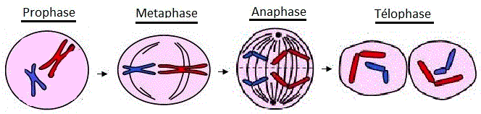

Apparition des chromosomes

Les chromosomes ne sont visibles dans une cellule que durant une phase de la mitose lorsque le nucléofilament se pelotonne sur lui-même pour former des batonnets de chromosomes. Le reste du temps le nucléofilament est déroulé dans la cellule, et les chromosomes ne sont pas formés.

Le rapport nucléo-plasmatique

Entre deux mitoses, le cytoplasme grandit. S’il devient trop grand, le noyau dont la croissance est plus lente devient incapable de contrôler le volume cytoplasmique. La mitose tend ainsi à maintenir le RNP le plus stable possible. Ainsi, si on ampute régulièrement une cellule d’un morceau de cytoplasme, elle ne se divise jamais.

LES CHROMOSOMES

Les chromosomes sont composés à l’intérieur d’un nucléofilament (protéines + une molécule très fine et très longue d’ADN enroulée en filaments). Il n’y a en fait qu’une seule molécule d’ADN sur toute la longueur du nucléofilament. Visuellement, les chromosomes sont constitués de deux chromatides unies entre elles au niveau du centromère.

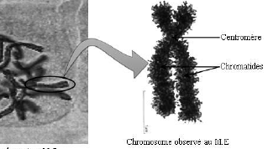

Le caryotype

Le caryotype est la représentation de l’ensemble des chromosomes présents dans les cellules. Les chromosomes sont classés suivant leur longueur et la position de leurs centromères. Le nombre de chromosomes est constant au sein d’une espèce donnée.

L’analyse du caryotype de l’être humain montre 46 chromosomes organisés en paires. Chaque paire de chromosomes homologues (ou autosomes) est constitué par un chromosome hérité de la mère et un chromosome hérité du père. La 23ème paire appelée chromosomes sexuels (ou hétérochromosomes) est différente chez l’homme XY et chez la femme XX. Cette 23ème paire détermine donc le sexe.

La formule chromosomique chez l’homme peut s’écrire 2n = 44A + XY
La formule chromosomique chez la femme peut s’écrire 2n = 44A + XX
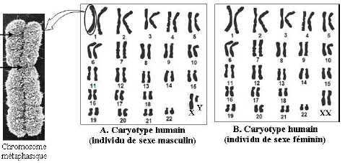

L’ADN Acide Desoxyribo Nucléique

L’ADN est une macromolécule polarisée, qui constitue le support de l’information génétique. Cette molécule est elle-même constituée de 3 types de molécules :

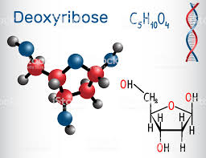
- un sucre le désoxyribose C₅H₁₀O₄

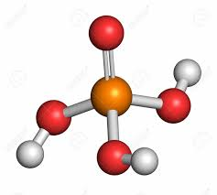
- l’acide phosphorique H₃PO₄

- 4 types de bases azotées (l’adénine A, la thymine T, la guanine G et la cytosine C)

L’ADN est constitué par l’enroulement de deux chaines nucléotidiques l’une autour de l’autre, autour de molécules de protéines, selon un principe de double hélice. Les montants sont constitués de l’association du désoxyribose et d’acide phosphorique. Les barreaux sont constitués de liaisons hydrogène et permettent d’associer 2 par 2 les bases azotées en respectant les règles suivantes :

- l’adénine est toujours unie à la thymine A-T
- la guanine est toujours unie à la cytosine G-C

Les bases azotées sont donc rigoureusement complémentaires 2 à 2.
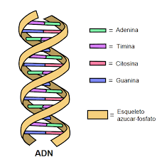
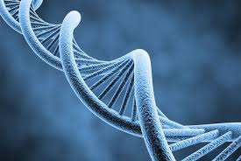

La taux d’ADN par cellule est le même pour toutes les cellules d’un être vivant, sauf durant la prériode de duplication de l’ADN (mitose). Il est le même pour tous les représentants d’une même espèce.

La formule des couples de base

Les séquences de nucléotides

L’ensemble comprenant un désoxyribose, un acide phosphorique et une base azotée constitue une unité de l’ADN appelée nucléotide. Pour une molécule de 0,5µm de long, il faut 1500 paires de nucléotides. La succession de ces paires de nucléotides selon un ordre précis constitue une séquence.

LES GENES

Un gène est une portion de chromosome situé à un emplacement précis. Il porte une information génétique qui influence l’état d’un ou plusieurs caractères héréditaires, comme par exemple la couleur des yeux, mais chacun de ces caractères dépend en fait de plusieurs gènes. Chaque chromosome contient donc de nombreux gènes (environ 2000 gènes).

Un gène existe en 2 exemplaires, toujours situé sur la même paire de chromosomes, et au même emplacement sur chacun des 2 chromosomes d’une paire (sauf pour la paire XY chez le mâle). Ainsi, chaque gène est présent en deux exemplaires dans toutes les cellules de l’organisme sauf les cellules reproductrices, où il n’est présent qu’en un seul exemplaire. Les hommes n’ont qu’un chromosome X et pas tous les gènes en double exemplaire. Donc si un gène porté par X est déficient, il aura des conséquences sur l’individu. En revanche, les femmes ont 2 chromosomes X. Si l’un est déficient, l’autre peut compenser. Lorsque les gènes sont défectueux, ils sont responsables de maladies génétiques.

L’ensemble des gènes correspond à l’information génétique de l’individu.

Au niveau de sa structure, un gène est un fragment de molécule d’ADN. Notons que la plus petite partie du matériel génétique susceptible dêtre modifiée par mutation est une paire de nucléotides.

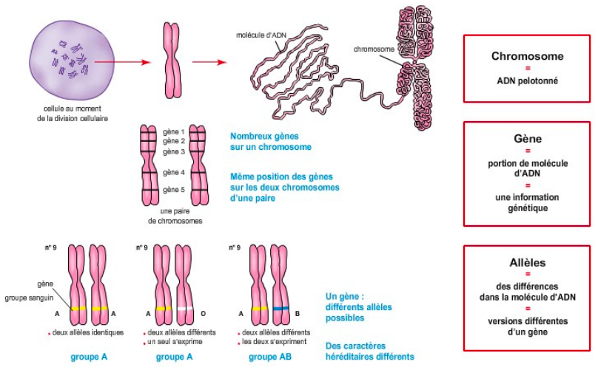

Les allèles

Chaque gène existe en plusieurs versions appelées allèles. Un individu possède deux exemplaires de chaque chromosome et donc deux allèles de chaque gène qui peuvent être différents. Dans ce cas, l’allèle dominant impose le caractère. Les allèles sont responsables de la diversité génétique.

Le génome

Le génome humain est l’ensemble des gènes portés par les chromosomes de l’homme. Il contiendrait de 20 000 à 25 000 gènes.

Le génotype

Le génotype est la représentation de l’ensemble des allèles.

La méiose

La méiose correspond à 2 divisions cellulaires successives qui aboutit à la formation de 4 cellules reproductrices (gamètes) contenant deux fois moins de chromosomes que les cellules-mère (i.e. un seul exemplaire de chromosomes).

